PARTIE III : de la plante sauvage à la plante domestiquée

L12 : Reproduction de la plante entre vie fixée et mobilité

Constat : Les bambous bien qu’étant des plantes à fleurs, ne fleurissent généralement que selon des cycles de 40 à 120 ans. Pourtant, c’est un taxon très vigoureux dont les individus sont capables de coloniser très rapidement le milieu. Leur mode de reproduction est dit asexuée= végétatif c’est-à-dire qu’il n’y a pas production de gamètes et donc pas de diversification génétique. Les individus obtenus par reproduction asexuée sont donc des clones.
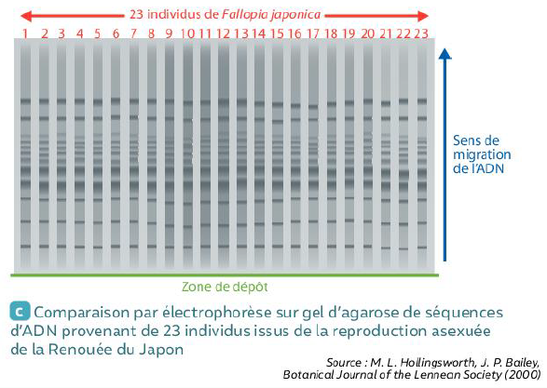
Même bandes →
Clones d’individu

Problème : OVCA comprendre comment les végétaux peuvent se reproduire de manière asexuée.

Stratégie : observer les organes des végétaux et identifier ceux qui peuvent permettre une reproduction asexuée.
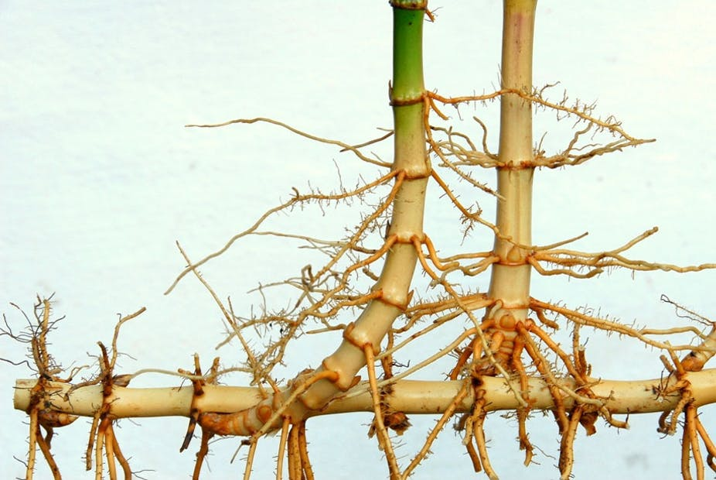
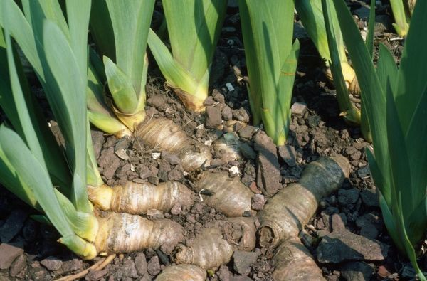

rhizome

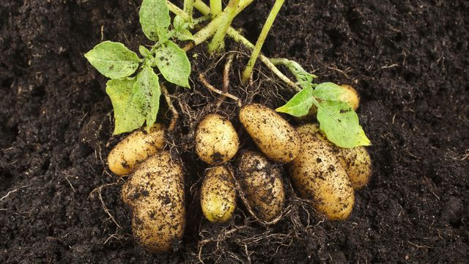
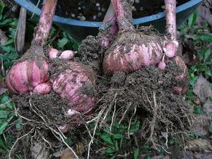
bulbe
Tubercule
(tige souterraine)
(=feuille souterraine)

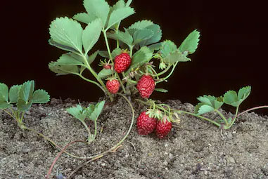

stolon

techniques horticoles de reproduction asexuée :
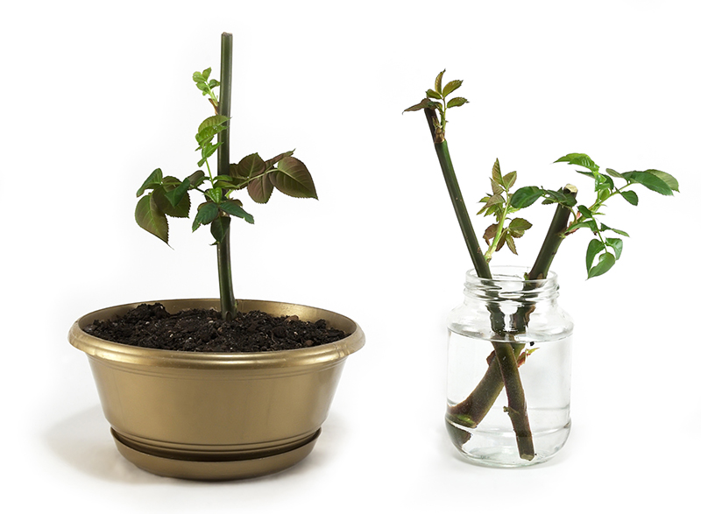
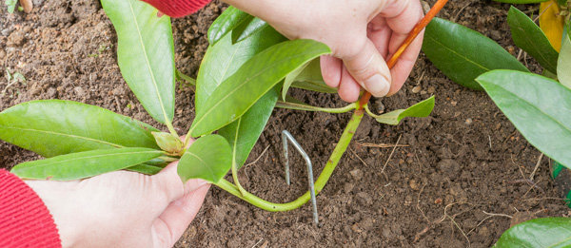
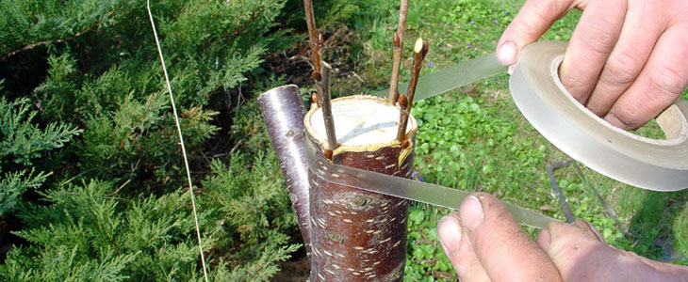
bouturage

marcottage
greffe

dans notre région cerisier greffé sur un amandier (car seul à être adapté au calcaire)

[12 schémas principaux modes de reproduction asexuée]

technique moderne en utilisant les phytohormones (permet de multiplier en très grande quantité une plante unique)
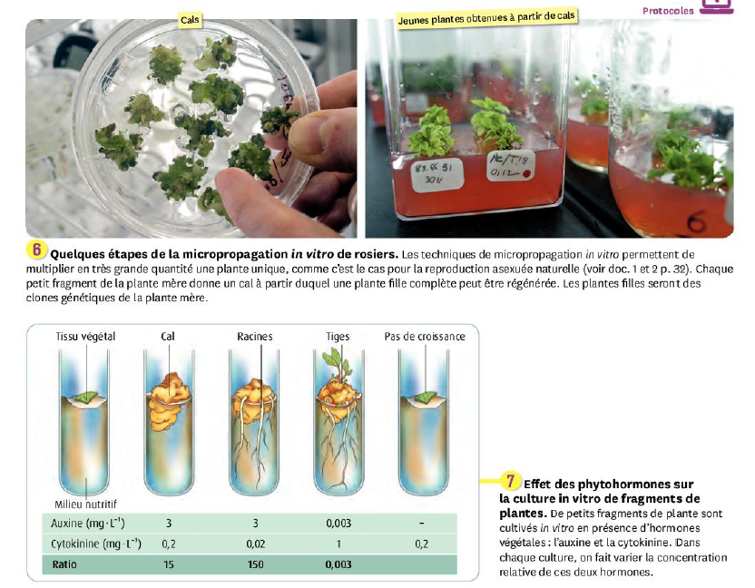

on cultive des rosiers in vitro en faisant varier la quantité de cytokine et d’auxine dans une solution où baigne le tissu végétal → juste le cal, ce cal puis racine, celui-ci et tiges, ou pas de croissance

- Les modalités de la reproduction asexuée chez les plantes :

Il existe divers organes qui peuvent participer à la reproduction asexuée chez les végétaux. La plupart d’entre eux sont dans le sol. C’est le cas des rhizomes des bambous ou des iris qui sont des tiges souterraines à croissance horizontale capables de produire de nouvelles tiges feuillées considérées comme de nouveaux individus à distance de la plante-mère.
Quand les tubercules sont des tiges enterrées, les bourgeons produisent de nouvelles tiges feuillées qui vont elles-mêmes produire de nouveaux tubercules. C'est le cas de la pomme de terre.
Il en va de même pour les plantes à bulbes comme les glaïeuls ou l’ail car chaque année de nouveaux bulbes se forment à la périphérie du bulbe initial. Un bulbe est constitué d’une mini-tige plate et de feuilles charnues qui accumulent des réserves.
Enfin, il existe un organe généralement aérien, le stolon, qui est une tige rampante capable de produire de nouvelles tiges feuillées là encore à distance de la plante-mère. C’est le cas des fraisiers.
Si des tiges ou des feuilles peuvent redonner de nouvelles tiges feuillées avec de nouvelles racines, c’est que les cellules végétales sont dites totipotentes. Elles sont capables de se dédifférencier et de se redifférencier en un autre type cellulaire. De plus, la croissance végétale étant théoriquement infinie, ces modes de reproduction asexuée peuvent être très efficaces pour coloniser le milieu.

A ces modes naturels, viennent s’ajouter des techniques développées par l’Homme en horticulture. C’est le cas du bouturage qui consiste à couper un fragment de tige feuillée, à le placer dans de l’eau ou directement dans le sol en attendant que de nouvelles racines se développent soit un nouvel individu. Le marcottage désigne le fait de rabattre vers le sol une tige, de l’enterrer en partie en attendant là encore que de nouvelles racines se développent. Il reste ensuite à couper la liaison entre la plante-mère et le nouvel individu (fréquent pour la vigne). La greffe consiste à inciser la tige d’une plante généralement adaptée au sol d’une région et à introduire dans la fente la tige coupée d’une autre plante qui présente des avantages sélectionnés. Les tissus végétaux vont finir par fusionner.
Une dernière technique plus moderne peut être citée. Il s’agit d’utiliser les connaissances acquises sur les phytohormones. Dans le cas des rosiers, par exemple, on découpe des fragments de feuilles, on laisse les cellules développer un cal (amas de cellules indifférenciées) grâce à un dosage particulier en auxine et en cytokinines dans le milieu de culture. Puis grâce à un dosage différent, on force la formation de tiges feuillées et/ou de racines sur ce cal.

Risque de croissance inhibée des autres organes ? → croissance hétérogène ?

CONCLUSION : La reproduction asexuée chez les plantes peut se faire naturellement grâce à divers organes souterrains généralement de réserve ou aériens. Ceci repose sur la totipotence des cellules végétales et les capacités de croissance indéfinie des plantes que l’Homme a détournées à son profit en inventant de nouveaux modes de reproduction asexuée artificielle.

Constat : Chez les Angiospermes, la reproduction sexuée est assurée par la fleur.

Pb : OVCA comprendre comment s’organise une fleur.

Stratégie : dissection d’une fleur, recherche des gamètes grâce à des observations microscopiques.

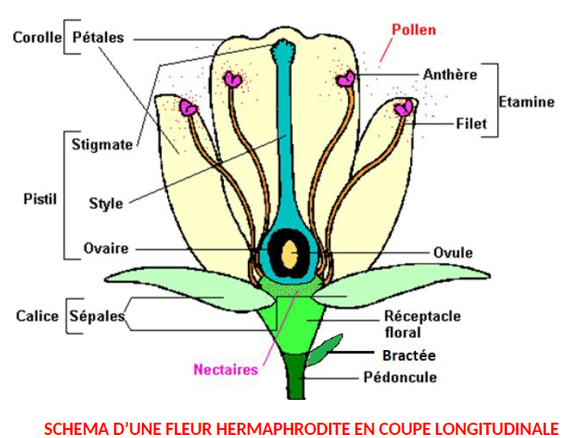
!! UN pétale
une étamine

[15 dissection floral et diagramme]
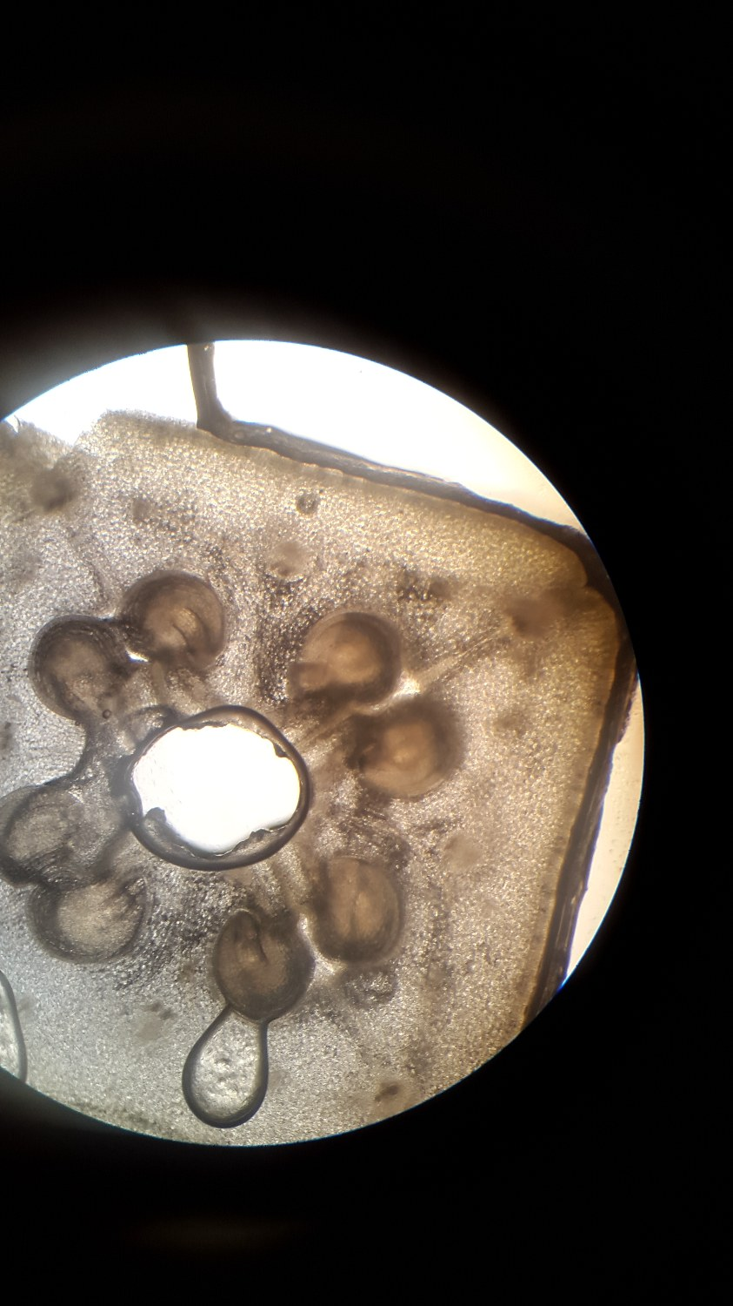
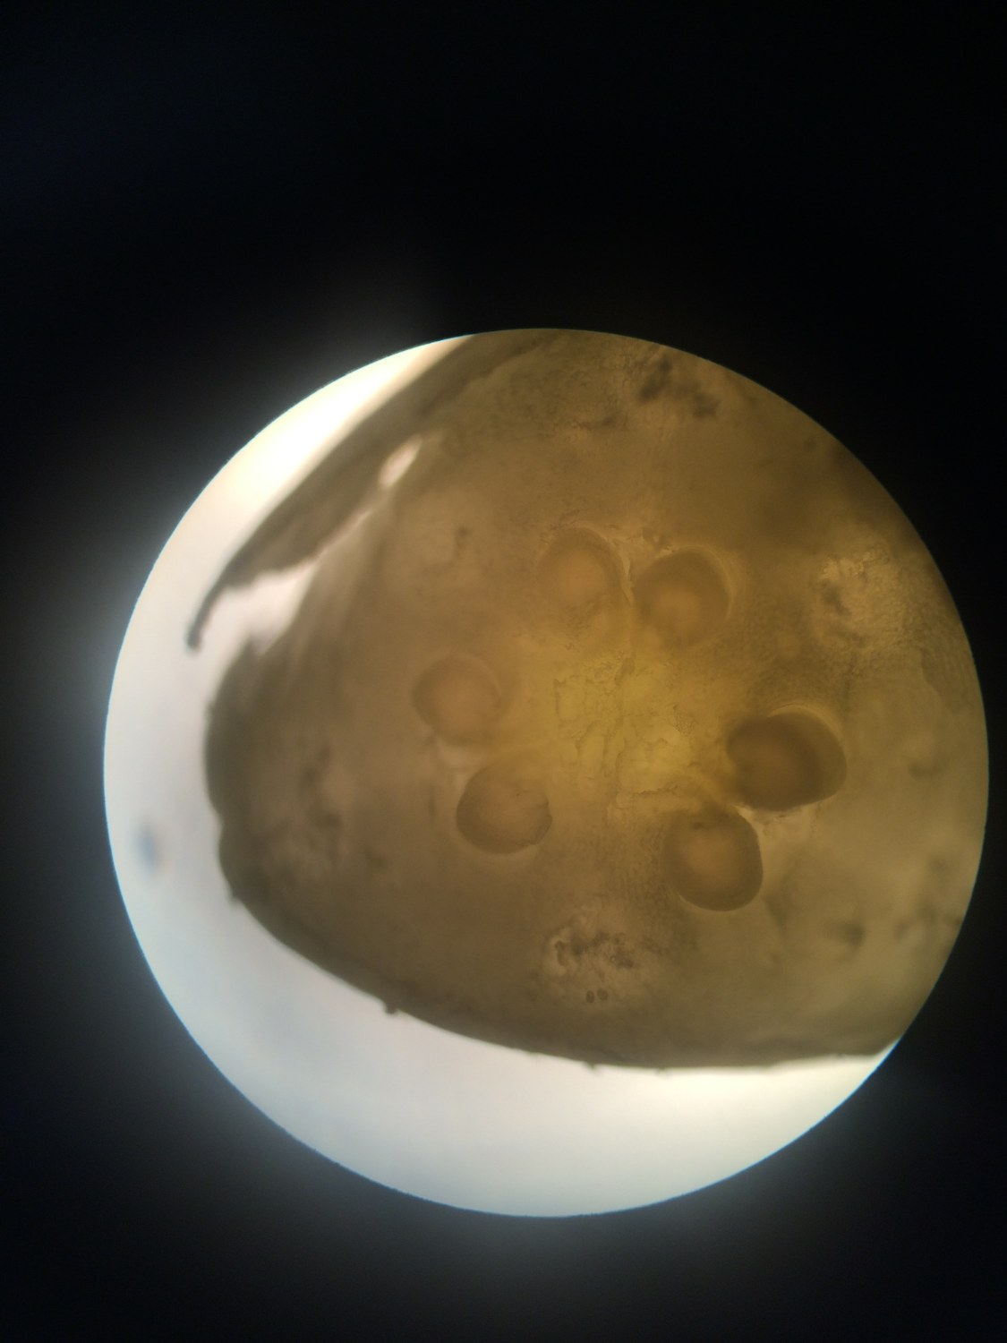
coupe ovaire tulipe à 6 et 8 ovules

Fleur bisexuée avec un pistil ou des pistils et des étamines = hermaphrodite
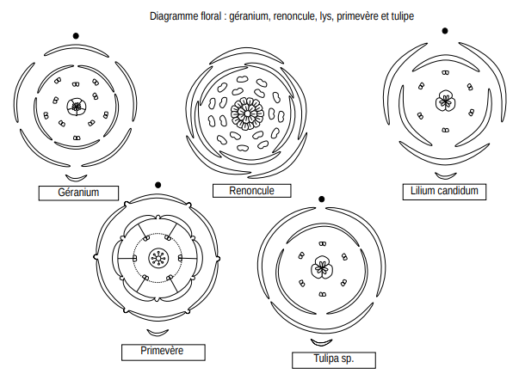

trait plein et pointillé ?
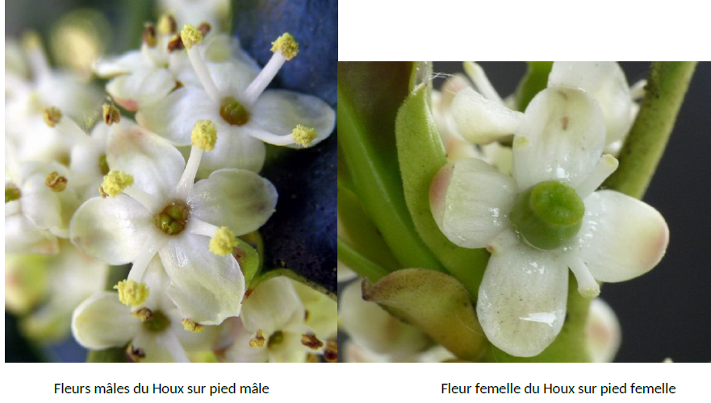

Il existe des fleurs unisexuées (Houx) → plante dioïque
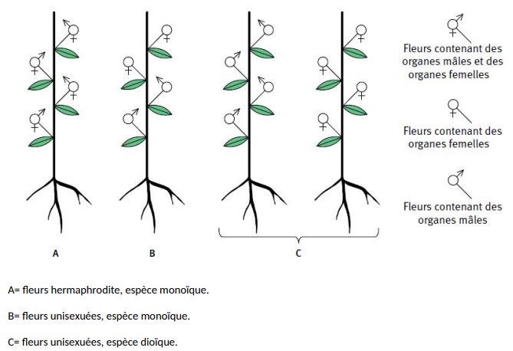

Il y a des espèces
-dioïques (pied mâle et pied femelle)
-monoïques (pied avec fleurs
hermaphrodites ou fleurs mâles et fleurs femelles séparées).

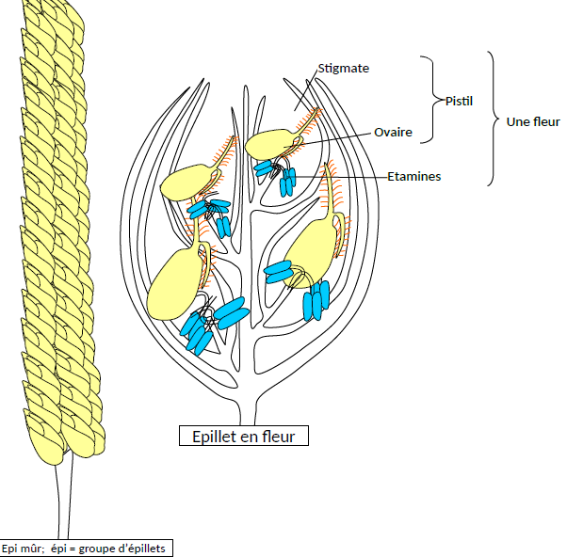
Toutes les fleurs ne suivent pas le même schéma le blé ou chaton du coudrier (anémogame) [20]

- L’organisation d’une fleur :
La plupart du temps, les pièces florales sont organisées sur des cercles concentriques appelés verticilles. De l’extérieur vers l’intérieur de la fleur, on distingue les sépales, les pétales, les étamines et enfin le ou les pistils (=carpelles).
Les pétales et parfois les sépales sont souvent très colorés. Quand les sépales ont la même morphologie que les pétales, on parle de tépales (tulipe).
Les étamines sont les organes reproducteurs mâles. Elles libèrent les grains de pollen formés dans les anthères soit les extrémités des étamines. Ces grains de pollen sont les vecteurs des gamètes mâles.
Les pistils sont les organes femelles et ils sont souvent soudés entre eux. Ils possèdent à leur base un ovaire contenant un ou plusieurs ovules. Ce sont les ovules qui contiennent les gamètes femelles.

La plupart des fleurs sont donc hermaphrodites ce qui fait que chaque individu est à la fois mâle et femelle : on parle dans ce cas d’espèce monoïque.

Certaines autres espèces sont au contraire dioïques cad que des individus sont mâles car ils portent des fleurs sans pistil et des individus sont femelles car ils portent des fleurs sans étamines (exemple : kiwi, houx…).

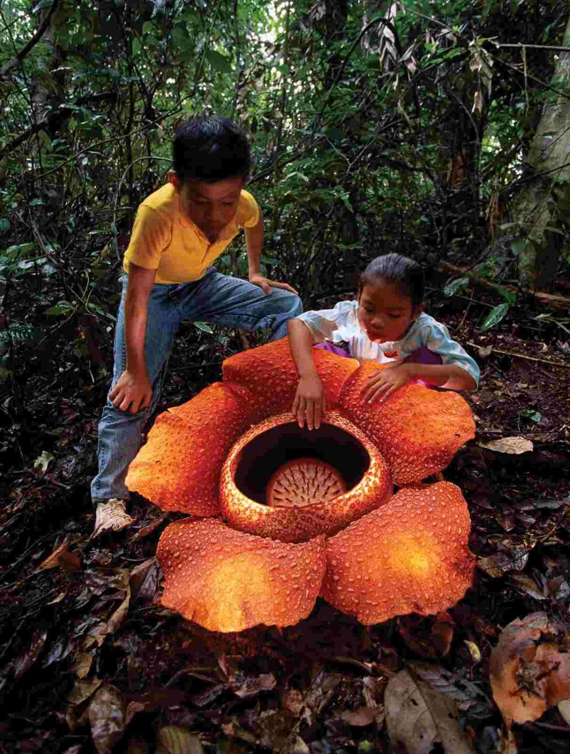
Dans quelques autres cas, l’espèce est monoïque mais chaque individu produit des fleurs mâles et des fleurs femelles distinctes (exemple : maïs).

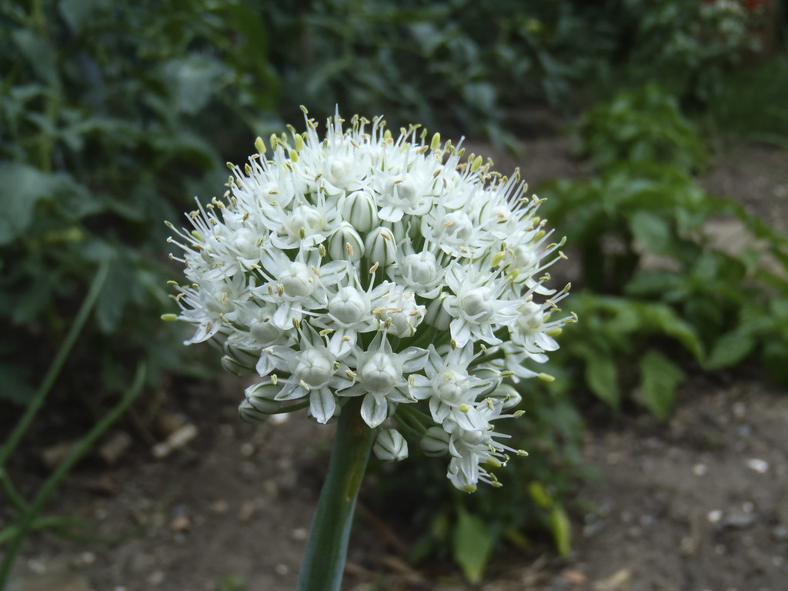
Enfin, dans le monde végétal, il existe une très grande diversité des fleurs. Certaines n’ont ni sépales, ni pétales colorés ; d’autres sont minuscules quand la fleur de rafflesia dépasse les 1 m de diamètre ; certaines sont solitaires quand d’autres sont organisées en inflorescence = groupe de fleurs etc.
Inflorescence oignon
CONCLUSION : La fleur est un organe d’une grande diversité chez les végétaux mais elle porte toujours les organes reproducteurs mâles et/ou femelles.

Chez dioïque gamètes mâles doivent être transportés pour fécondés avec celles femelles (pollinisation) du fait de vie fixée = allogamie
chez monoïque il y a autofécondation → pas de diversification génétique = autogamie ; autrement faut aussi un transport des gamètes mâles

Constat :Une des caractéristiques de la reproduction sexuée est la nécessité d’une rencontre entre un gamète mâle et un gamète femelle, soit d’une fécondation. Il en est de même chez les plantes. En effet, comme chez beaucoup d’animaux, ce sont les gamètes mâles qui sont transportés jusqu’aux gamètes femelles. Le pollen étant le vecteur des gamètes mâles on parle de pollinisation.
Afin de favoriser la diversification génétique, l’allogamie = pollinisation croisée = fécondation d’une fleur par une autre fleur d'un autre individu doit être la règle pour les espèces dioïques et pour la plupart des espèces monoïques. Mais, on ne peut pas exclure l’autogamie= autofécondation= fécondation entre fleurs d’un même individu surtout quand on sait que 90% des plantes produisent des fleurs hermaphrodites.

Avantages à être monoïque alors que défavorise diversification génétique ?
Problème : OVCA comprendre quelles sont les diverses stratégies adoptées par les plantes pour permettre la rencontre de leurs gamètes.

Stratégie : Étudier divers cas d’espèces dioïques et monoïques.

Cas d’autofécondation :

1)
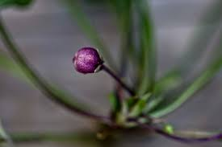
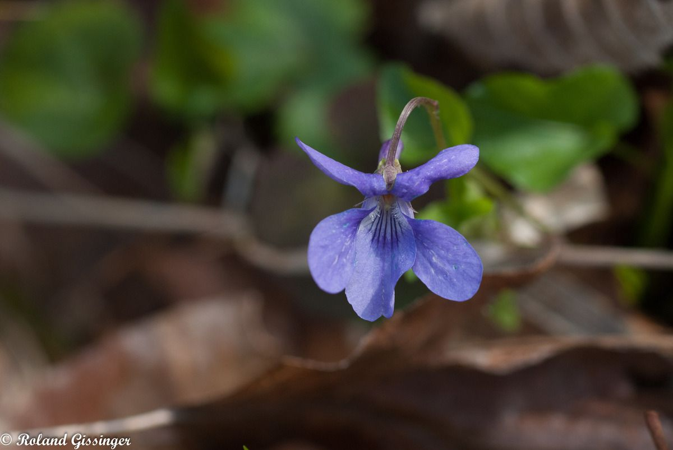
en fin de saison violette produit des fleurs qui ne s’ouvrent pas, contrairement en début de saison (favorise autofécondation)

2)
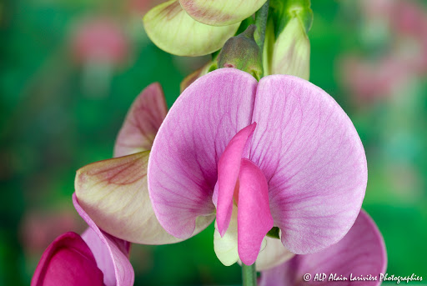
chez pois senteur pistil et étamines sont enfermés dans une structure formée de 2 pétales soudées, la carène

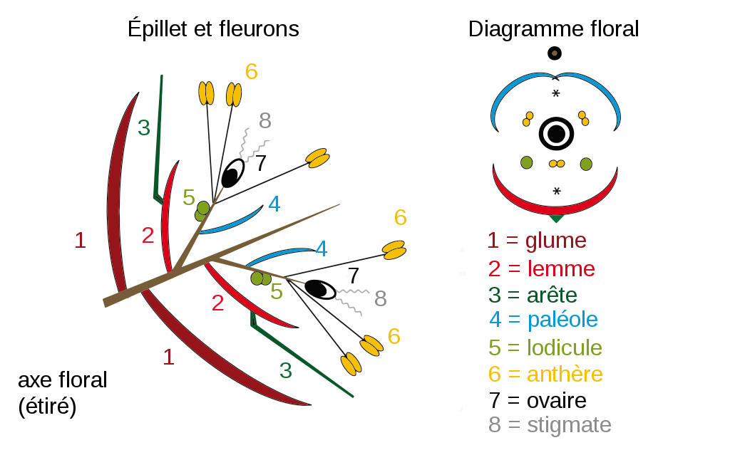
3) blé (composé de fleurs anémogames)
enfermement des pièces reproductrices dans les glumes et les glumelles (lemme et paléole).

L’inflorescence se nomme un épillet

allogamie :
Passe par la zoogamie = le processus de pollinisation adopté par les plantes qui utilisent les animaux pour assurer leur reproduction
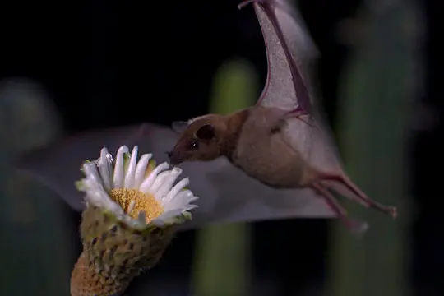
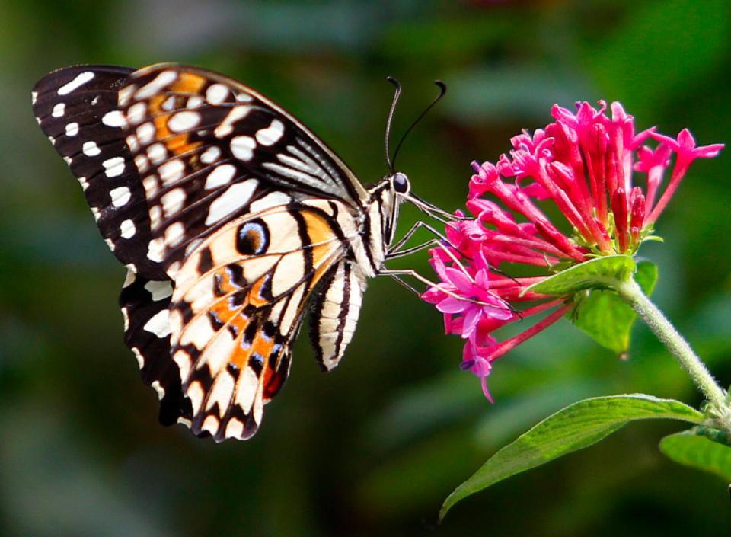
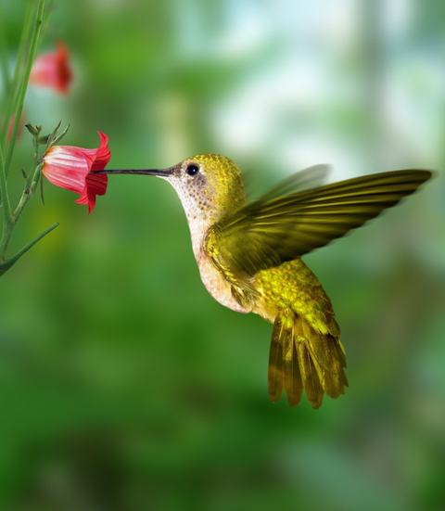

Entomogamie (=par insectes)
Chiroptérogamie (=par chauve-souris)
ornithogamie (=par oiseaux)

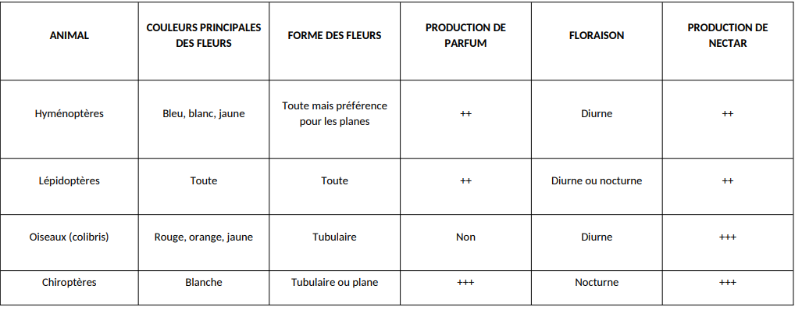
Tableau reliant caractéristiques de fleurs zoogames (leur pollinisation se fait par animaux) et leurs pollinisateurs

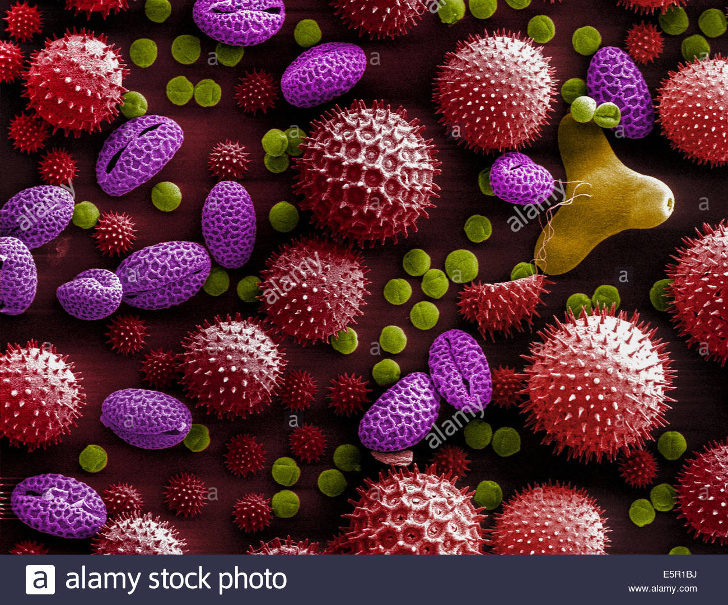
diversité pollen

rq : pollen avec piques plus pour pollinisateur pour s’accrocher et sans pour vent

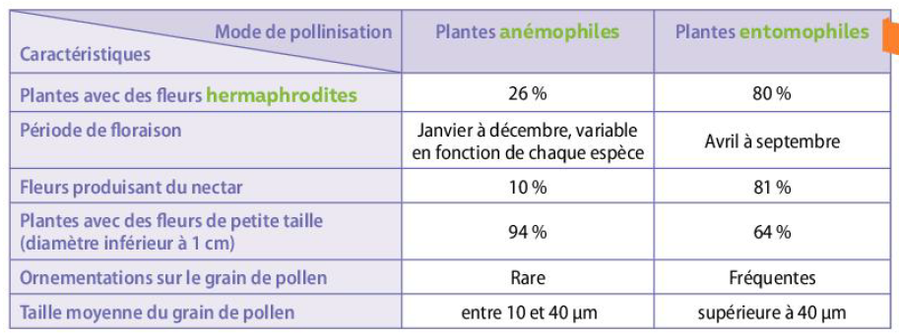

Tableau comparant caractéristiques de plantes anémogames (vent) et entomogames (insectes)

entomophiles possèdent plus de fleurs de grandes tailles et du pollen de plus grande taille car plus simple pour insecte, et inversement pour anémophiles qui ont besoin que pollens soient facilement emportés par le vent.
Et entomophiles possèdent plus de nectar et ornementations plus fréquentes pour plus en attirer

Cependant, plantes évitent de s’autoféconder pour diversité génétique :

1) pimprenelles
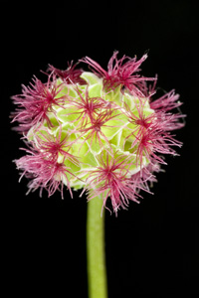
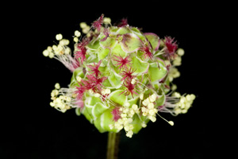
inflorescences portent des
fleurs mâles et femelles à proximité
mais d’abord ouverture des fleurs femelles (image de gauche) puis des fleurs
mâles (droite)
=désynchronisation
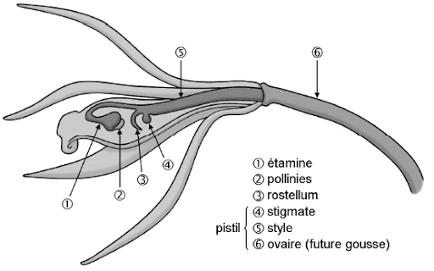
2) fleur de vanille

rostellum 3 empêche tout contact entre
les pollinies (sacs à pollen collants) 2 et le
stigmate 4


tableau de croisement entre étamines et pistils de fleurs de tabac pour le gène S (self-incompatibility)
4 allèles possibles : S1, S2, S3, S4

→ La fécondation n’est possible que si l’allèle du gamète du pollen, qui est haploïde, est différent des 2 allèles des cellules du style, qui sont diploïdes
auto-incompatibilité génétique
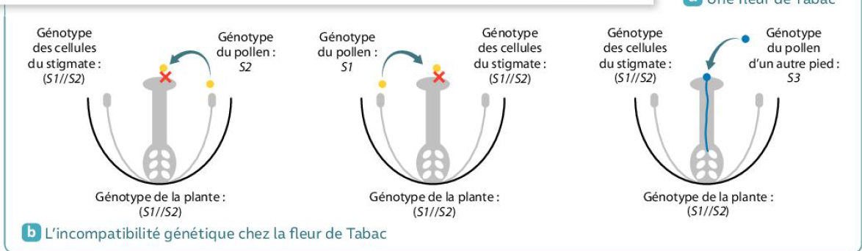
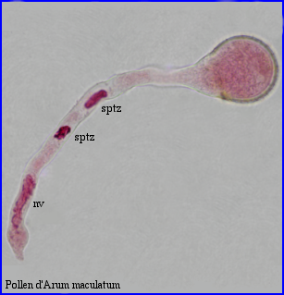
[40 germination de grains de pollen] → un tube pollinique se forme
→ ce tube amène gamète jusqu’à l’ovule
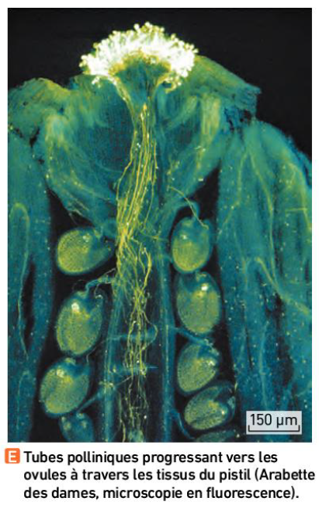
Grain de pollen germé :
On observe 2 spz

Grain de pollen
Tube du pollen a rejoint un ovule

- Les stratégies de rencontre des gamètes chez les plantes :

Certaines plantes pratiquent de manière non exclusive l’autogamie. C’est le cas de la violette qui produit en fin d’été des fleurs qui ne s’ouvrent pas alors qu’au printemps elle produit des fleurs allogames. D’autres pratiquent une autogamie plus stricte avec par exemple le pois de senteur qui enferme ses pièces reproductrices dans une structure particulière constituée de pétales soudées ou le blé dont les inflorescences ont une structure resserrée qui limite fortement la libération de pollen.

Néanmoins, la plupart des plantes à fleurs sont allogames ce qui implique une mobilité des grains de pollen d’une plante à une autre. On estime que dans 80% des cas, la pollinisation repose sur une collaboration entre plante et animaux appelés pollinisateurs : on parle de zoogamie. Sous nos latitudes, les principaux pollinisateurs sont les insectes : il y a entomogamie. De nombreuses espèces d’abeilles, guêpes, bourdons, scarabées, mouches mais aussi les papillons entrent dans cette catégorie. Dans la zone intertropicale, les insectes restent les principaux pollinisateurs mais d’autres animaux peuvent aussi jouer ce rôle. C’est le cas de chauve-souris et on définit donc la chiroptérogamie ou d’oiseaux comme les colibris et on parle d’ornithogamie. Il faut noter que bien souvent, la structure des fleurs est en adéquation avec les espèces qui sont susceptibles de les polliniser.

Ainsi, étant donné que les pollinisateurs, exceptées les chauves-souris, ont une très bonne vision des couleurs, les pétales et/ou les sépales sont très colorés et parfois plus que ce que les humains peuvent distinguer. De plus, très souvent, le centre de la fleur est plus contrasté que la périphérie afin que l’animal repère très vite le centre de l’organe. Par opposition, les fleurs chiroptérogames sont très souvent blanches.

La fleur produit aussi des parfums qui sont captés par les nombreux récepteurs olfactifs des antennes ou des cavités nasales des pollinisateurs à l’exception des oiseaux qui ont un sens de l’olfaction très réduit. Ainsi, les fleurs ornithogames ne produisent souvent aucun parfum.

Le moment de la floraison a aussi une grande importance. Par exemple, les fleurs chiroptérogames fleurissent la nuit car c’est la période d’activité des chauves-souris.

Enfin, la quasi-totalité des fleurs produisent du nectar, un liquide riche en glucides, qui nécessite de longs becs, des trompes ou des langues fines pour être récupéré à la base des ovaires.
En se délectant, les pollinisateurs se recouvrent de pollen qu’ils vont transporter sur le pistil d’autres fleurs, souvent très éloignées car la majorité d’entre eux vole.

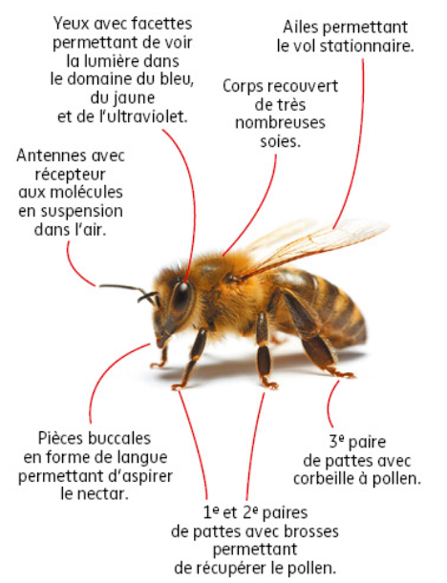
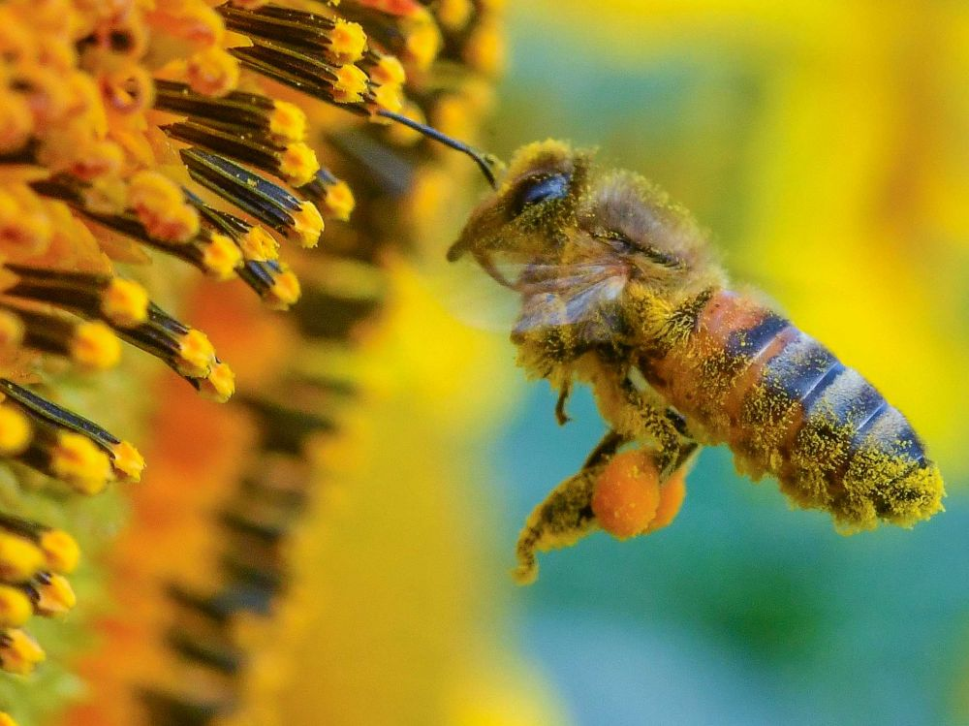
La zoogamie a des caractéristiques variables selon les espèces considérées mais elle nécessite des adaptations tant du côté végétal que du côté animal : on parle de coévolution. Si on prend l’exemple de l’abeille européenne, celle-ci possède des ailes permettant le vol stationnaire, des soies sur lesquelles s’accrochent le pollen, des yeux qui voient les UV, des antennes très sensibles aux odeurs, une langue qui peut aspirer le nectar et des pattes qui permettent une récolte de pollen pour leurs besoins nutritifs. En effet, le pollen est la seule source de protéines des abeilles et particulièrement de leurs larves. Elles ne récoltent donc pas que le nectar.

Certaines plantes pratiquent quant à elles, l’anémogamie. Pour elles, c’est donc le vent qui est chargé de transporter le pollen. Dans ce cas, les fleurs ne produisent pas ou peu de nectar, sont petites et peu voyantes. Si les grains de pollen des fleurs zoogames sont gros et portent de crochets pour favoriser leur accrochement aux poils, soies et autres plumes ce n’est pas le cas des grains de pollen des fleurs anémogames qui sont très petits, légers et lisses. La quantité de pollen est aussi différente. Les fleurs anémogames produisent beaucoup plus de pollen que les fleurs zoogames pour augmenter les chances de pollinisation.

Ces diverses stratégies de pollinisation croisée n’empêchent souvent pas le risque de l’autofécondation. Aussi certains végétaux ont développé des structures anatomiques pour l’éviter. C’est le cas de la fleur de vanille dont le rostellum empêche le contact entre le pollen et le stigmate d’une même fleur. D’autres voient leurs fleurs femelles arriver à maturité avant leurs fleurs mâles comme chez les pimprenelles. Mais la principale barrière à l’autofécondation est d’ordre génétique : on parle d’auto-incompatibilité génétique. On sait qu’un gène polyallélique, le gène S, contrôle ce phénomène. Le principe est que la fécondation chez les plantes ne peut avoir lieu que si l’allèle des cellules du grain de pollen qui sont haploïdes est différent des 2 allèles des cellules du pistil qui sont diploïdes.

Généralement de nombreux grains de pollen sont déposés sur le stigmate collant du pistil. Ils se mettent tous à germer ce qui entraîne le développement de tubes polliniques qui descendent le long du style jusqu’à arriver aux ovules de l’ovaire sauf ceux qui sont incompatibles génétiquement qui stoppent leur croissance dans le style. 2 spermatozoïdes végétaux par tube pollinique vont féconder les cellules de l’ovule.

Fécondation végétale se fait sans rétablissement de diploïdie ? Donc division/méiose avant même réplication ?
CONCLUSION : Les stratégies végétales qui permettent la rencontre des gamètes lors de la reproduction sexuée sont diverses mais la très grande majorité des plantes ont recours aux animaux pour réaliser la fécondation croisée.

Constat : Lorsque les fleurs ont été fécondées, elles vont se transformer progressivement en fruit.

Pb : OVCA comprendre comment se produit la transformation de la fleur en fruit (fructification).

S : Comparer l’anatomie d’une fleur et de son fruit pour comprendre qui se transforme en quoi
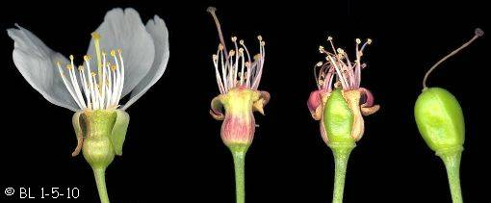

évolution d’une fleur de cerisier en cerise

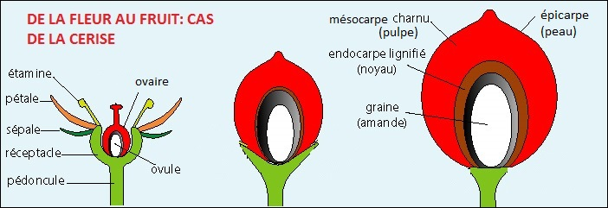

On remarque que l’ovule s’est transformé en graine et l’ovaire en mésocarpe charnu

rappel : avec haricot avons vu la mise en place de réserves dans la graine pour la germination

TP graines germination : broyer dans un mortier, des grains de maïs ou de blé humidifiés depuis 24h et des grains qui ont commencé à germer depuis quelques jours (sortie de la radicelle).
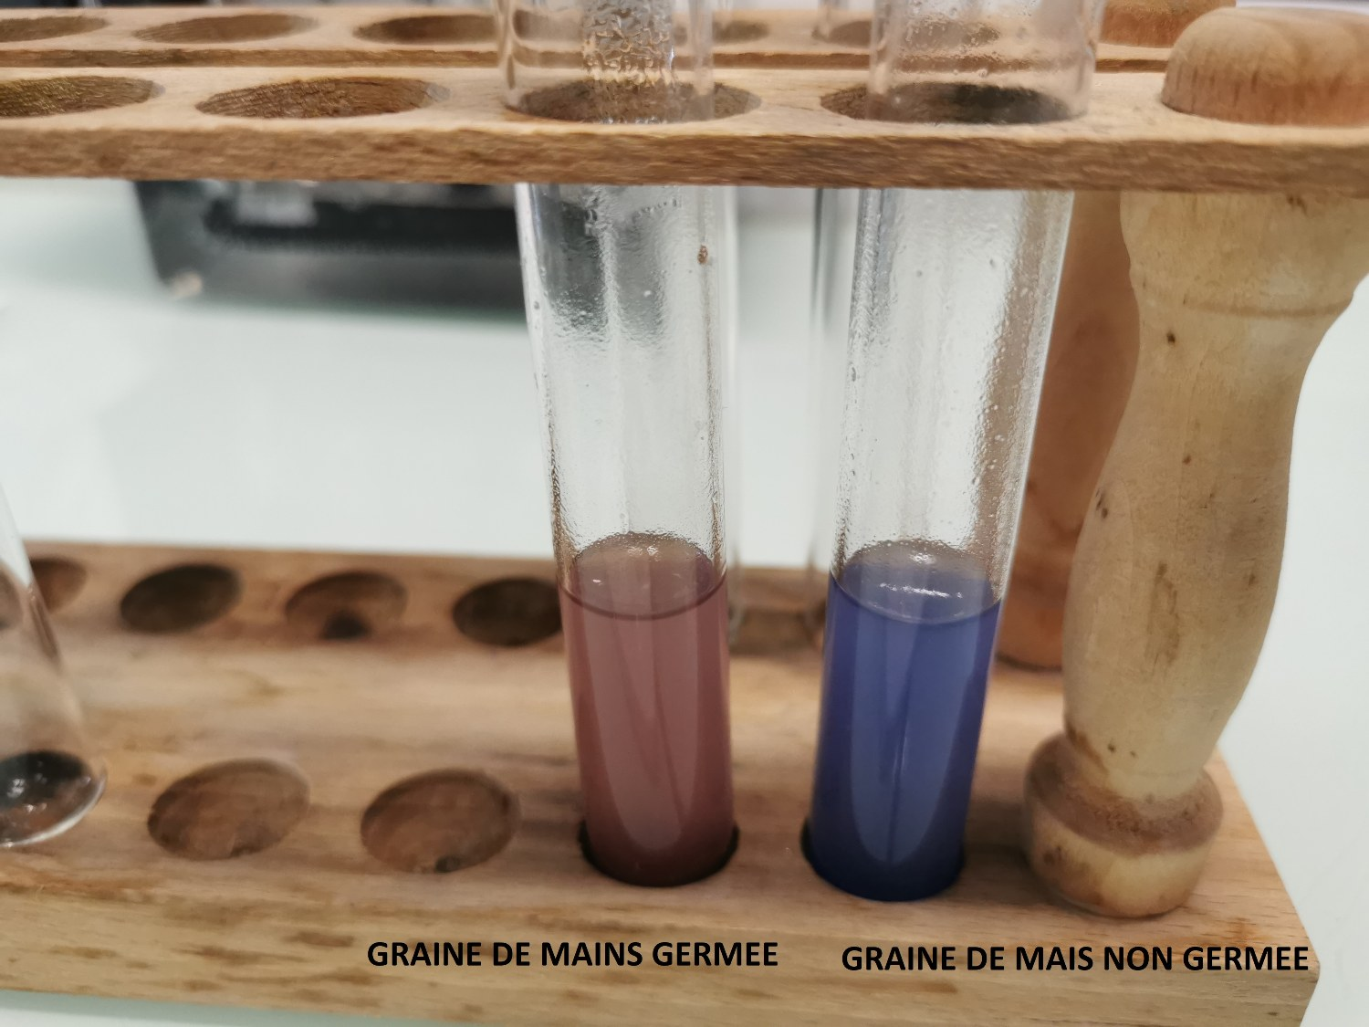
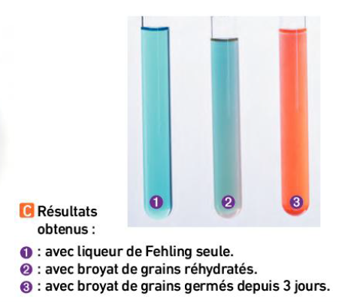
Puis test à la liqueur de Fehling (pour identification ou non de sucres réducteurs) après filtration :

[48 ter activité acide gibbérellique]

amylase permet la dégradation de l’amidon en sucres simples
est de plus en plus actif entre 1 et 3 jours après début de germination puis diminue fortement → essentiel dans germination ?

Quand on incube un grain d’orge dans acide gibbérillique il produit bien plus d’amylase et très rapidement

quand on incube lieu de stockage des réserves de la graine on remarque qu’en 2 jours il y a bien plus de perte de matière sèche et de production de sucres simples et de protéines → avec acide utilise plus ses réserves pour produire des protéines qui produiront des amylases qui formeront des sucres simples

→ cette phytohormone permet une meilleure germination en stimulant la synthèse d’amylase qui va permettre de rendre disponible les réserves pour la germination

- De la fleur au fruit :

Peu après la fécondation, il y a fructification. Les sépales, les pétales et les étamines se dessèchent et tombent. Les ovules fécondés deviennent les graines (noyau, pépin …) contenant l’embryon d’une future plante. Nous avons déjà vu que ces graines se chargent en réserves de divers types (protéines, glucides, lipides).
Le tissu protecteur des ovules devient l’endocarpe qui peut durcir pour constituer la partie rigide du noyau par exemple. L’ovaire devient le mésocarpe qui généralement se charge de réserves pourquoi ?. Cette évolution est celle de la plupart des fruits à noyau mais parfois la fructification est un peu plus complexe.

Lorsque les conditions du milieu seront idéales, les graines vont germer en utilisant les réserves accumulées précédemment. Une hormone, l’acide gibbérellique stimulent la synthèse d’enzymes digestives qui vont hydrolyser ces réserves et les rendre disponible pour l’embryon.

CONCLUSION : La fleur devient un fruit après fécondation des ovules et transformation des différentes pièces florales femelles.

!!!! au vocabulaire appropiré
entomo gamie (pollen)
entomo philie (pistil) chorie (fruits/graines)

Constat :Afin de pouvoir coloniser différents milieux, les végétaux doivent disperser leurs graines.

Problème : OVCA comprendre quelles sont les diverses stratégies adoptées par les plantes pour permettre la dispersion des graines.

Stratégie : Etudier divers exemples de végétaux pour évaluer la diversité des stratégies employées .
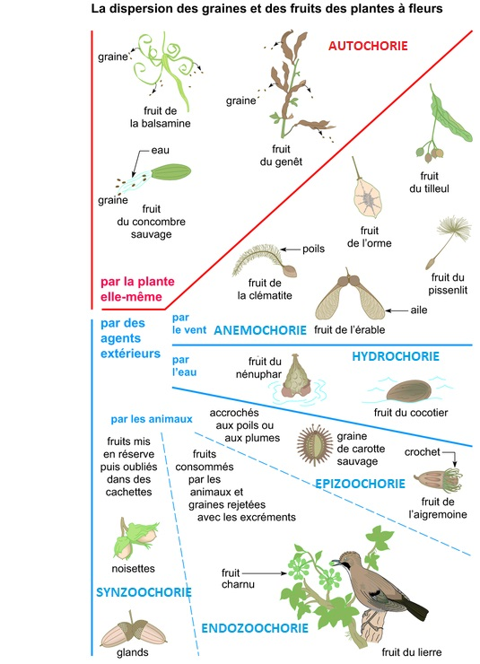
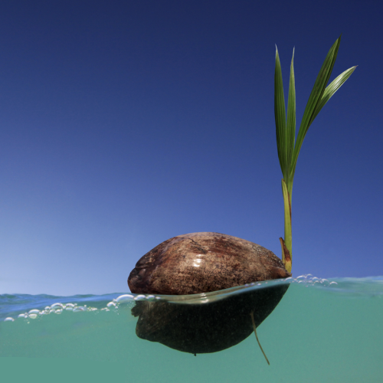
Noix de coco a colonisé Terre, y compris océans du fait de sa peau en lignines qui fait qu’elle flotte et donc germe avant d’arriver sur terre
hydrochorie
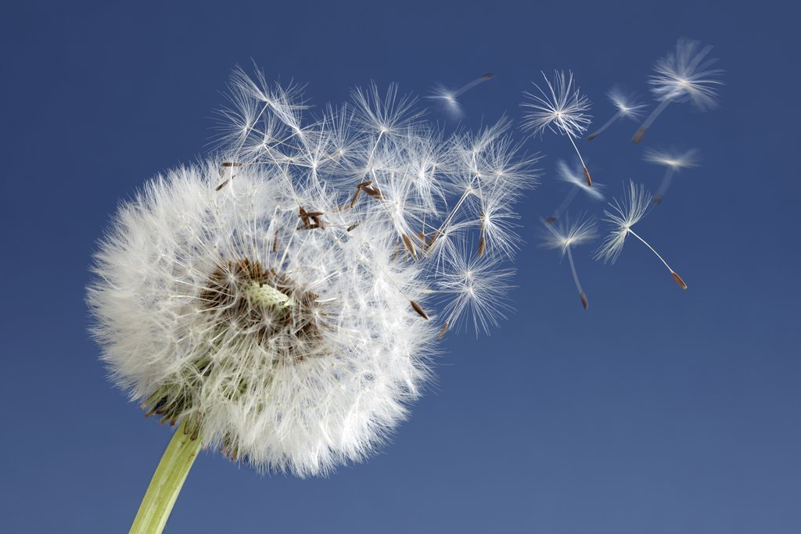
pissenlits : quand souffle c’est graines qu’on envole
anémochorie
comme virevoltants [52bis]
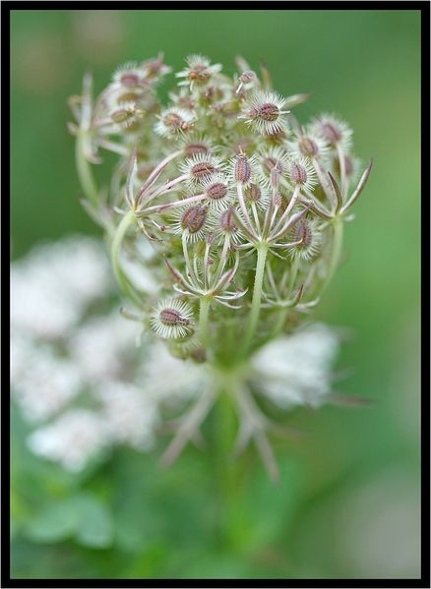
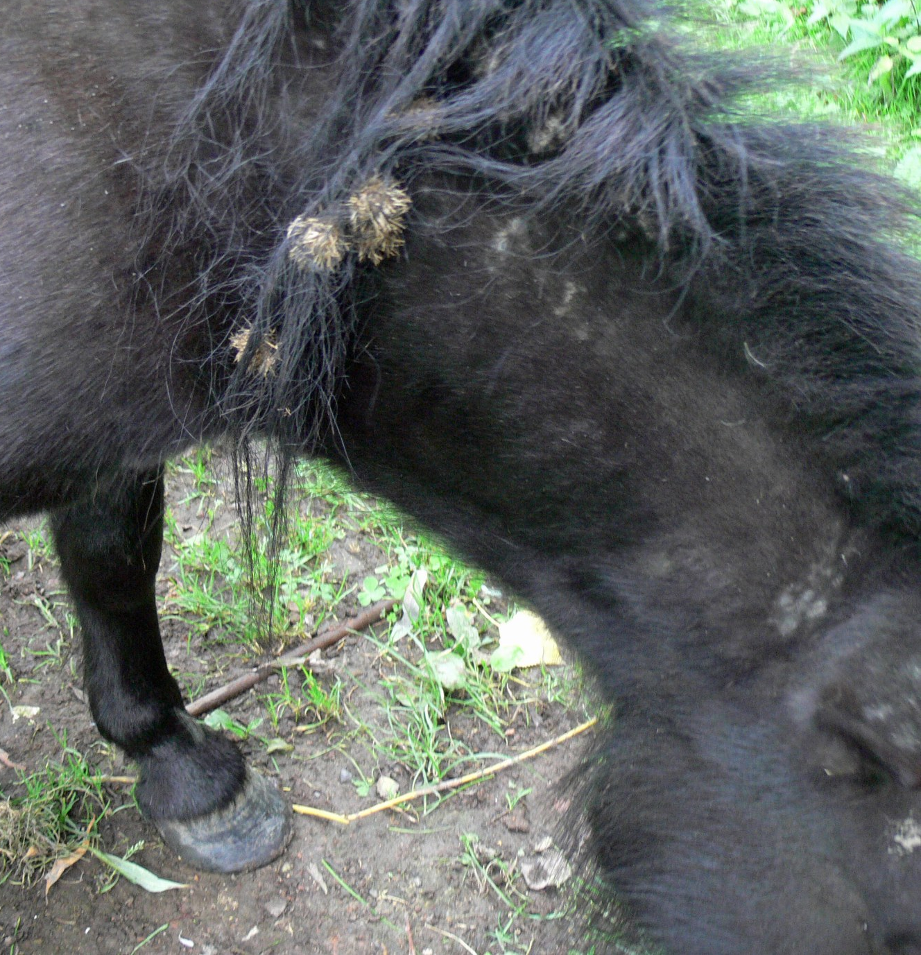
graines qui s’accrochent : carotte sauvage, bardane
epizoochorie

plantes explosives : graine s’éjectent, comme pour sensitive ou concombre gicleur autochorie

au début fruit vert pour se cacher, puis avec maturation se charge en glucose pour attirer animaux qui le mangent

- Les stratégies de dispersion des graines chez les végétaux :

Certaines plantes ont développé des dispositifs spécifiques pour disperser leurs graines dans l’environnement par elles-mêmes : on parle d’autochorie. C’est le cas de la violette ou de la sensitive qui catapultent leurs graines lors de l’ouverture de leurs fruits ou du concombre gicleur qui propulse à plus de 10 m ses graines grâce à l’accumulation d’eau sous pression (6 bars) dans ses fruits.

Néanmoins, la plupart des plantes ne dispersent pas directement leurs graines. Ce sont les fruits contenant ces graines qui sont dispersés avec le concours soit d’autres êtres vivants soit d’agents physiques : on parle d’allochorie.

Un premier type d’allochorie est l’anémochorie. Dans ce cas, les fruits sont dispersés par le vent comme pour le pissenlit ou les virevoltants.

On distingue aussi l’hydrochorie quand c’est l’eau qui se charge de la dispersion du fruit. C’est le cas pour le cocotier dont le fruit flotte et voyage au grès des courants.

Quand les fruits sont dispersés grâce à intervention des animaux, on parle de zoochorie. On en distingue 3 types :
- l’épizoochorie quand le fruit est transporté accroché aux poils ou aux plumes des animaux, comme la bardane ou la carotte sauvage par exemple.
- La synzoochorie quand les animaux cachent et oublient les fruits comme pour les noisettes de l’écureuil.
- l’endozoochorie quand le fruit est mangé par l’animal.

En cas de zoochorie, il y a souvent coopération entre espèces animales et végétales : on parle de mutualisme.

En effet, tant que les graines ne sont pas à maturité, les fruits restent de couleur verte, soit quasi-invisibles dans le feuillage. De plus, ils sont chargés en acides organiques au goût désagréable ou en amidon peu goûteux comme pour la banane. Les quelques animaux tentés sont ainsi repoussés. Au cours de la maturation, les acides et/ou l’amidon sont remplacés progressivement par des glucides simples au goût agréable (glucose, fructose…). De plus, les pigments du tégument des fruits changent pour passer à des couleurs vives afin d'attirer les animaux (carotènes, flavonoïdes…).

Il va y avoir consommation des fruits par les animaux et, si les graines ne sont pas dispersées à ce moment-là, elles vont être avalées. Or, les graines sont généralement capables de résister aux attaques des sucs digestifs. Elles se retrouveront donc dans les excréments, bien loin de la plante-mère et dans un terreau idéal pour la germination.

CONCLUSION : Les stratégies végétales qui permettent la dispersion des graines et/ou des fruits sont diverses mais la très grande majorité des plantes ont recours aux animaux pour réaliser cette étape de leur cycle de vie.

BILAN : Les plantes ont 2 modalités de reproduction : sexuée et asexuée. Si la reproduction asexuée est assurée par divers organes de la plante qui ont par ailleurs d’autres fonctions, la reproduction sexuée quant à elle est le fait d’un organe bien particulier, la fleur.
Pour la grande majorité des plantes cette reproduction sexuée comprend 2 étapes essentielles en collaboration avec d’autres êtres vivants : la pollinisation et la dispersion des fruits ou des graines. Il existe donc une coévolution entre les plantes et les animaux et ces derniers pallient au fait que les végétaux ont un mode de vie fixé théoriquement peu compatible avec la reproduction sexuée.

[59 schéma bilan]

